Quelques pistes pédagogiques pour… | Elaborer des activités signifiantes pour parler, écouter, lire, écrire |  | Des balises pour une planification.  Document 6-
Public : lecteurs autonomes à confirmés |  | 1.f. Les concepts liés à la littérature à partir de 3 albums : « Une histoire à 4 voix » (A. Browne), « Graines de liberté » (P. Maupou-Boutry & R. Delpeuch), « Poupoule » (Loufane) |  | Focus sur le narrateur; structuration de la langue (rôle des pronoms)

Intérêt pédagogique | Le narrateur raconte l’histoire. Il peut être extérieur au récit ou en faire partie. Il en constitue toujours un élément essentiel. Il importe donc de permettre aux enfants, dès le plus jeune âge, de prendre conscience de quelques-unes des caractéristiques de « l’instance narrative ».
Sujet | Repérage du narrateur ; prendre conscience que certains albums et/ou romans peuvent être racontés à plusieurs voix : c’est le choix de l’auteur.
Objectifs | -Repérer qui raconte l’histoire (narrateur interne ou externe).  -Identifier les personnages en fonction des pronoms utilisés.  -Comprendre la notion de point de vue en littérature de jeunesse.
Consignes /tâches | -Découvrir trois albums différents : les lire et cibler, pour chaque album, le choix effectué par l’auteur au sujet du narrateur : qui est-il ? Fait-il partie de l’histoire ou pas ? Y-a-t-il plusieurs narrateurs dans l’histoire ? Etc.  -Noter les constats établis pour chacun des albums.
Matériel | Les trois albums suivants :  1. Anthony Browne. Une histoire à 4 voix. Ed. Kaléidoscope  2. Pascale Maupou Boutry & Régis Delpeuch. Graines de liberté. Ed. Utopique  3. Loufane. Pou-poule. Ed. Pastel  NB. : Il est possible d’utiliser d’autres albums parmi ceux que vous avez à votre disposition.  Exemple : Mammouth de G. David et F. Blanc aux éditions Hélium  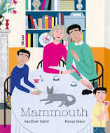  « Un chaton gris aux yeux dorés (un chartreux ?) est adopté par une famille. Mammouth décide lui-même de son prénom en miaulant. Chacun présente sa vision de l’animal : la mère admiratrice de l’agilité féline, la fille qui lui fait des misères, le père complètement gâteux… La tourterelle, le chien, le matou des rues rajoutent leur grain de sel. Puis Mammouth disparaît. Des affiches fleurissent dans la rue. Le boucher s’amuse à faire peur avec ses « saucisses de chat » et les souris dansent. Mammouth aperçoit alors un des avis de recherche le concernant. Le petit fugueur, libre parmi les libres, choisit alors de rentrer parce qu’il le veut bien ! »  https://www.ricochet-jeunes.org/livres/mammouth-0

Albums utilisés :
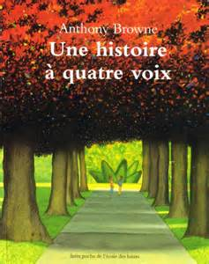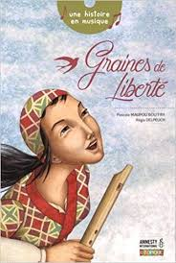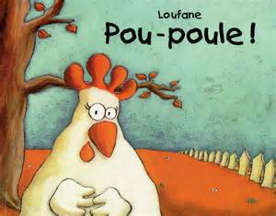
1 2 3
- Dans cet album, quatre narrateurs différents décrivent la même promenade au parc. À chacun son style langagier, son humeur, son caractère. À découvrir et à associer à la première version de l’histoire : « Promenade au parc », histoire racontée à une seule voix par le même auteur !
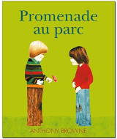

- Une femme libre comme le vent se rend de village en village pour partager des moments de convivialité avec les habitants. Mais un jour, elle arrive dans un village où la musique et les rassemblements sont interdits. Elle finira emprisonnée mais arriva toutefois à s’envoler vers la liberté… tout en en semant des graines sur son passage …
Ce conte moderne accompagné d’un CD met en scène un narrateur externe.
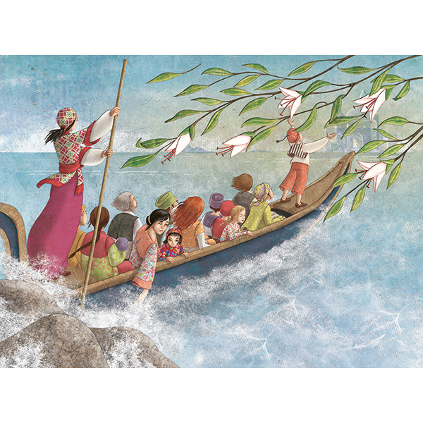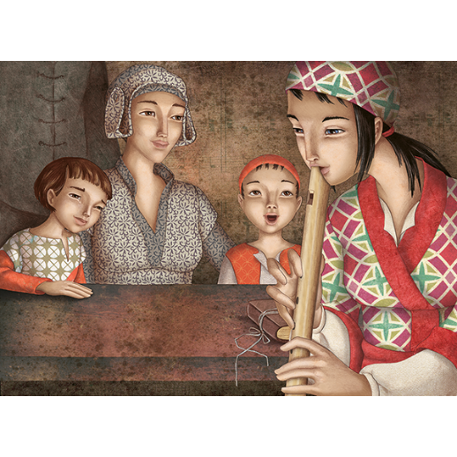
- Poupoule est un album qui trouve sa place dès l’école maternelle mais pour une analyse plus fine (narrateur externe ; utilisation des anaphores), il est aussi intéressant pour les lecteurs autonomes.
Analyse de l’ouvrage*
Pou-poule
-Auteure et illustratrice : Loufane
-Editeur : Ecole des Loisirs (Kaléidoscope)
Thème | -Histoire d’un amour atypique et inattendu entre une poule et un renard.
Résumé incitatif | Dans un poulailler, toutes les poules aiment le coq sauf une : c’est Lola. Lola aime un renard et subit les moqueries des autres poules. Un jour, elle décide de quitter la sécurité de la ferme et part retrouver l’élu de son cœur. Cet amour atypique aura-t-il une chance d’aboutir ?
Les personnages | -Héros : une poule (Lola) et un renard  -Personnages secondaires : le coq, les poules du poulailler, le fermier (ou la fermière)
Les lieux | La ferme ; la forêt
Caractéristiques littéraires | -Narrateur externe ; dialogues  -Atmosphère de danger potentiel et croissant (double page avec l’onomatopée « Oh ! » utilisée par l’auteure pour induire le lecteur en erreur renforcement de l’archétype du renard mangeur de poule).  -Particularité de la chute : réciprocité amoureuse apparente. Quitte à se différencier, la poule décide d’écouter son cœur.
Problèmes soulevés  Interprétation | -Qui est l’amoureux de Lola ?  -Cet amour est-il partagé ?  -Inférence : le texte seul ne permet pas d’identifier le renard
Relation texte-image | -L’image est nécessaire pour comprendre le texte : c’est elle qui porte les indices d’identification de l’amoureux et livre le dénouement de l’histoire.  -Le texte permet toutefois d’identifier les différents volatiles (identification complexe car ils se ressemblent tous).  -Loufane, auteure et illustratrice joue tant avec les illustrations qu’avec les mots pour faire naître le doute et les interrogations dans l’esprit du lecteur.  -Il faut attendre la toute dernière page pour obtenir une réponse (claire ?) au dénouement de l’histoire.
Anaphores et substituts | -Renard : l’élu de son cœur, un autre, il  -Lola : elle, pou-poule, « je »
Syntaxe  -Narration au présent.  -Dialogues.  -Phrases complexes : compléments de phrases, inversion du sujet, phrases nominales, interrogatives, exclamatives.  -Onomatopées.  -Ponctuation riche. | Organisateurs de texte  -Quand  -Mais  -Puis  -Dans  -Près de | Lexique  -Toutes / sauf  -…les unes que les autres…  -Le coq a beau être…  -Des poules / une (poule)  -Se disputer les faveurs  -L’élu de son cœur  -Hélas ! La vie est mal faite  -A pas de velours  -Venir / repartir  -Se disputer, soupirer, glousser, s’écrier, s’enfoncer
*inspirée en partie de : http://educalire.fr/Pou-poule.php

Pour aller plus loin…
-Avec l’album « Une histoire à 4 voix » …
-Une analyse de l’album :
http://www.cndp.fr/crdp-besancon/fileadmin/CD70/Fichiers_cd70/ressources_pedagogiques/litterature_jeunesse/albums/HIST4VOIX.pdf
-Une exploration pédagogique de l’album :
http://educalire.fr/fiches_pedagogiques/une-histoire-a-4-voix/une-histoire-a-4-voix.pdf
-Avec l’album « Graines de liberté » ...
-Une vidéo de présentation de l’album « Graines de liberté » aux éditions Utopique :
https://www.facebook.com/utopique/videos/1358316590945073/?v=1358316590945073
-Une fiche d'exploitation à télécharger, réalisée par Amnesty International, pour travailler autour de cet album avec les classes :
https://www.amnesty.fr/sites/default/files/graine_de_liberte.pdf

